考生姓名： 报考专业： 准考证号码： | 密封线内不要写题
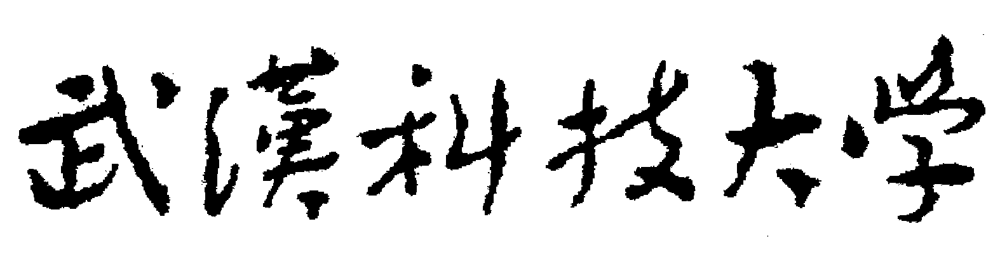2020年全国硕士研究生招生考试初试自命题试题
（ A 卷)
科目代码： 851 科目名称： 人体生理学

注意：所有答题内容必须写在答题纸上，写在试题或草稿纸上的一律无效；考完后试题随答题纸交回。
一、判断题(共 10 小题，每小题 1 分，共 10 分，对的打√，错的打×)
1. 兴奋性突触后电位是由于突触后膜对Na⁺、K⁺、Cl⁻，尤其是K⁺通透性增加所致。
2. 脾脏是破坏衰老的红细胞、血小板的重要器官。
3. 血液中的血红蛋白含量越高，则血液运输营养物质的能力就越强。
4. 在等容收缩期和等容舒张期中房室瓣及半月瓣均关闭，心室容积不变，室内压急剧变化。
5. 用力呼吸时，吸气和呼气都是主动的。
6. 兴奋通过中枢神经元链锁装接替联系，可以在空间上扩大或加强起作用范围。
7. 正反馈是不可逆的和不断增强的过程。
8. 女子体温在排卵前升高，在排卵后降低，故女子体温随月经周期而变化。
9. 近曲小管对水的重吸收量很大，对终尿量的调节作用也最大。
10. 当环境温度高于皮肤温度时，蒸发散热就成了散热的唯一方式。

二、名词解释(共 8 小题，每小题 5 分，共 40 分)
1. 正反馈
2. 拮抗作用
3. 原尿
4. 应急反应
5. 肺活量
6. 旁分泌
7. 稳态
8. 主动转运

三、简答题(共4小题，每小题15分，共60分)
1. 简述神经递质的基本条件。
2. 肺泡表面活性物质有哪些？有何生理功能？
3. 简述血液凝固及其过程。
4. 简述心交感神经对心脏的作用。

四、论述题(共2小题，每小题20分，共40分)
1. 什么是动脉血压？请论述动脉血压的形成条件（机制）。
2. 试述抗利尿激素的生理作用及其分泌的调节。

